Приглашаем Вас на соборный молебен перед Чудотворной Албазинской иконой Божией Матери
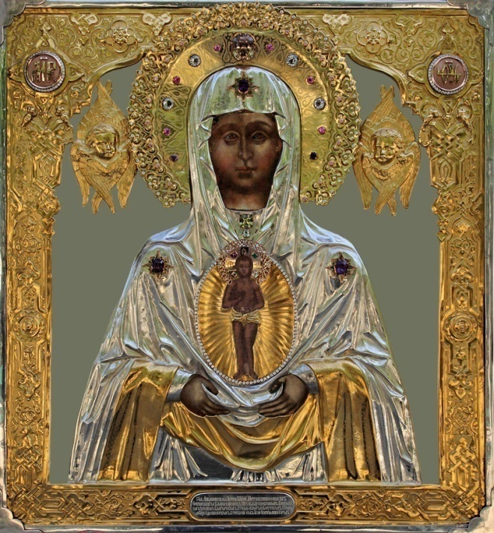
Молебен совершается каждую пятницу в 07.00 (утра) в Благовещенском кафедральном соборе по адресу: г. Благовещенск, переулок Рёлочный, 15. Тел.: 8(4162) 33-16-24
Ждём всех тех, кто помышлял о прерывании беременности или до сих пор думает совершить убийство своего еще не рождённого ребенка! С верой в помощь и вразумление будущих мам помолиться у Чудотворного образа Божией Матери Албазинская.
Дорогой читатель!
Мы приглашаем Вас совершить паломническую поездку в один из амурских монастырей.
Паломнические поездки – это уникальная возможность провести время на свежем воздухе с пользой для тела и души, отдохнуть от городской суеты, реализовать себя в по-настоящему созидательном деле.
Всех желающих мы приглашаем в Свято-Троицкий мужской епархиальный монастырь: с. Троицкое, ул. Комсомольская 15, тел.: 8924-448-9039
Маршрут проезда: Общая длина: 94 км, среднее время в пути: 2 ч. А.Новотроицкое шоссе (Благовещенск)
Въезд на перекресток с круговым движением, Магистральная улица, 160 м
Съезд с перекрестка с круговым движением, Магистральная улица, 54 м
Магистральная улица, 3,1 км
Р-461, 13 км
Налево, 21 км
Налево, 27 км
Направо, Р-469, 12 км
Налево, 9,8 км
Направо, 8,1 км
Также приглашаем в Епархиальный Женский Монастырь Албазинской иконы Божией Матери «Слово плоть Бысть»: с. Среднебелая, ул. Лазо 15, тел.: 8929-477-4612
Маршрут проезда: Общая длина: 78 км, среднее время в пути: 1 ч. 30 мин. А.Новотроицкое шоссе (Благовещенск)
Въезд на перекресток с круговым движением, Магистральная улица, 160 м
Съезд с перекрестка с круговым движением, Магистральная улица, 54 м
Магистральная улица, 3,1 км
Р-461, 13 км
Налево, 21 км
Налево, 27 км
Направо, Р-469, 11 км
По благословению Епископа
Благовещенского и Тындинского Лукиана

Аборт, или как убить Любовь

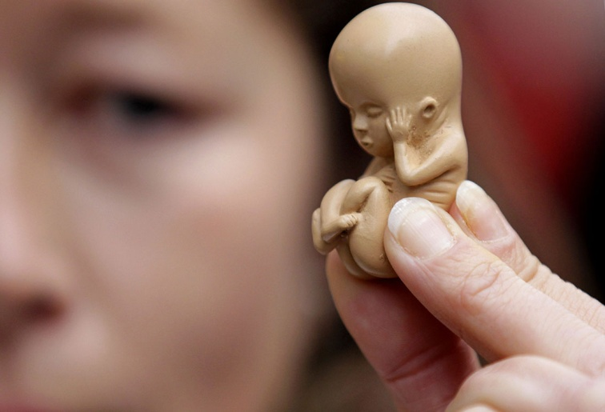

Миссионерский отдел
Благовещенской Епархии
http:// mission.blaginform.ru/
e-mail: amurmission@gmail.com
Тел.: 8(4162) 77-11-26

КОГДА НАЧИНАЕТСЯ ЖИЗНЬ?
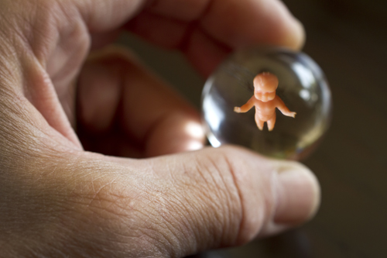
Зачатие (оплодотворённая яйцеклетка, независимо от её имплантации в матку) является моментом возникновения новой жизни согласно христианскому учению: «С момента зачатия всякое посягательство на жизнь будущей человеческой личности преступно» .
3 недели: начинает работать сердце и перекачивать кровь в организме ребёнка.
6 недель: фиксируется работа головного мозга
7 недель: ребёнок может ударить ножкой. Ребёнок свободно плавает в околоплодной жидкости. Если что-то щекочет его нос или рот, он откидывает голову и реагирует на любое раздражение.
9 недель: ребёнок хватает рукой, на УЗИ видно как малыш сосёт палец.
11 недель: ребёнок окончательно сформирован и идёт только рост органов. Несмотря на то, что ребёнок мог бы стоять на мизинце матери, у него уже есть веки, ногти, отпечатки пальцев.
18 недель: малыш жизнеспособен, т.е. в исключительных случаях уже может выжить вне тела матери и на законном основании он может быть убит.

«ПРЕРЫВАНИЕ БЕРЕМЕННОСТИ»
1. На ранних стадиях беременности обычно прибегают к вакуум-аспирации. На экране прибора УЗИ отчетливо видно, как ребенок раз за разом пытается увернуться от вакуум-отсоса, быстро и тревожно двигается. Частота его сердцебиения при этом удваивается. Наконец, когда тело пойманного ребёночка начинают расчленять, его рот широко раскрывается в беззвучном крике. Он чувствует дикую боль, но никакого обезболивания для плода при аборте не предусмотрено.
2. Если беременность более поздняя, в матку вводится кюретка – острый, петлеобразный нож. Этим ножом разрезается на части ребенок и им же выскабливается полость матки. Инструментом, похожим на щипцы, абортмахер захватывает ручку, ножку либо другую часть тела ребенка и скручивающим движением отрывает ее. Детскую головку вслепую раздавливают щипцами, иначе её не вынуть.
3. Иногда в качестве метода для аборта выбирается солевой амниоцентез. Раствор соли разъедает кожу ребёнка и он появляется на свет как бы с обожженной кожей. Несколько часов он бьется от нестерпимой боли, и… выходит из матки, в некоторых случаях погибая уже после рождения.
4. В конце беременности для аборта применяют «кесарево сечение». Врач разрезает живот матери, потом матку, и извлекает живое, вполне жизнеспособное дитя, которое затем лишается жизни. Ребенку, пытающемуся плакать, двигающему ручками и ножками, абортмахер зажимает ладонью личико, заставляя его погибнуть от удушья, или топит в ведре с водой.
СПАСАЙ ВЗЯТЫХ НА СМЕРТЬ!
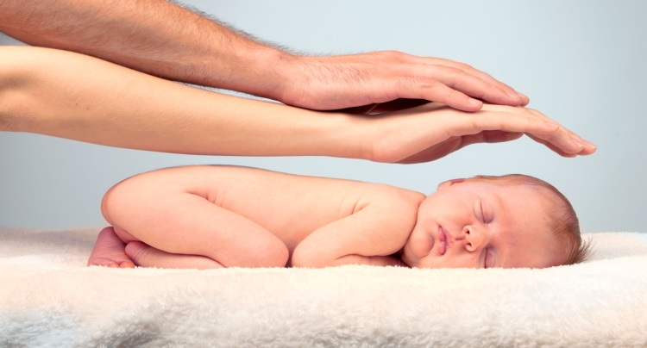
Преподобный Иосиф Волоцкий в XVI в. убеждал крестьянок окрестных деревень не делать аборты, а, вместо этого, отдавать рождённых малюток к нему в монастырь, где их воспитывали в созданном им доме ребёнка. Вина матери, отказавшейся от ребёнка после его рождения, меньше, чем матери, убившей своего ребёнка в утробе!
К сожалению, в обществе зачастую бытует противоположное мнение: «Это глубоко личное дело каждой женщины. Я никого не осуждаю, кроме тех, кто родил детей и бросил или ребенком не занимается». Это далеко не единственное обывательское представление, в котором искажена иерархия нравственных ценностей. Устанавливая нравственную норму крепкой и здоровой семьи, следует помнить, что выбор немощного человека часто сводится к тому, чтобы согрешить наименьшим образом. И тогда лучше уж плохо, чем ещё хуже. Лучше роди и откажись, а не убивай в утробе! Беременность часто застаёт женщину врасплох. Встает вопрос изменения образа жизни, возможно, отказа от учебы, потери работы, распада семьи. Гормональная перестройка в организме женщины сопровождающаяся депрессией. Она может осложняться психологическим давлением мужа или матери. Чтобы устоять перед этим давлением обстоятельств, нужна сила духа и вера.

